Sistema 1. Ferretería

# Caso de uso 1. Comprar herramientas

Flujo Básico

1. El cliente selecciona *Comprar Herramientas* en el menú principal.
2. El Sistema muestra la lista de herramientas disponibles para comprar, indicando su

## nombre, material, fabricante y precio.

1. El cliente selecciona las herramientas que desea comprar, y estas se añaden al carrito de compras, actualizando el precio total de acuerdo con el precio de compra de las herramientas seleccionadas.
2. El cliente selecciona *Comprar Herramientas*.
3. El sistema muestra la lista de herramientas seleccionadas incluyendo su **nombre**, **material** y **precio**, y pide al cliente que introduzca su **nombre**, apellidos, **dirección de envío** y **método de pago** (tarjeta de crédito, PayPal o metálico), siendo todos ellos campos obligatorios, y de manera opcional un **número de teléfono** y **correo electrónico**. De forma obligatoria, para cada herramienta seleccionada se pedirá la **cantidad** a comprar y una **breve descripción**.
4. El cliente rellena los datos y elige la opción *Guardar*.
5. El sistema muestra la compra realizada, indicando los datos del cliente (**Nombre** y **Apellidos**), **dirección de envío**, su **precio total**, **fecha de compra** y las herramientas compradas (**nombre**, **material**, **precio, descripción** y **cantidad**).

Flujo Alternativo 0 - al Paso 2

Si el sistema detecta que no hay herramientas disponibles para comprar se lo notificará al usuario.

Flujo Alternativo 1 - al Paso 2

* 1. El sistema ofrece al cliente la posibilidad de filtrar las herramientas por **material** y/o

## precio.

* 1. El cliente fija los filtros que le interesan.
  2. El sistema muestra sólo las herramientas que cumplen los criterios de los filtros. Flujo Alternativo 2 - al Paso 5

El cliente elige modificar el carrito de compras para borrar aquellas herramientas que no le interesan. Automáticamente, el sistema actualiza el precio total del contenido del carrito de acuerdo con el precio de compra de las herramientas seleccionadas.

Flujo Alternativo 3 - al Paso 4

Si el sistema detecta que no hay en el carrito ninguna herramienta para comprar, la opción para continuar el proceso no estará activa.

Si el sistema detecta que algún dato obligatorio no se ha rellenado, notificará al usuario y volverá al paso 5.

Flujo Alternativo 5 - al Paso 6

Si el sistema detecta que la cantidad que el usuario desea comprar de cualquier herramienta es 0, la opción de continuar el proceso no estará activa.

Flujo Alternativo 6 - al Paso 7

El sistema detecta que no hay cantidad suficiente de herramientas, informa al usuario del problema y muestra otra vez la vista de selección de herramientas volviendo al paso 4.

Precondición

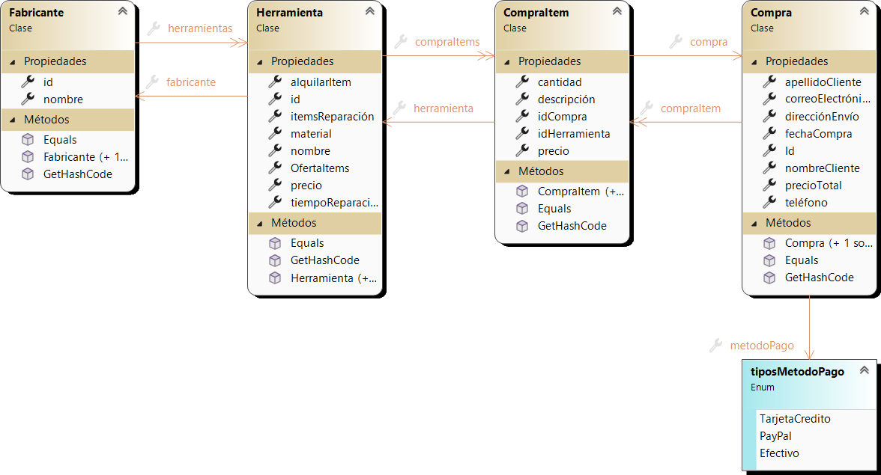El usuario debe estar conectado como *Cliente* para iniciar el caso de uso. Diagrama de clases